Netztwerk unterteilen

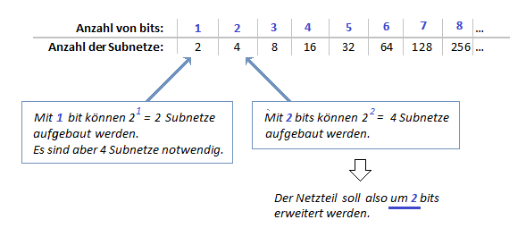Ausgangsnetz 🡪 192.168.210.0/24 (255.255.255.0) Netzwerkadresse 🡪 192.168.210.0 Broad 🡪 192.168.210.255

Netz 192.168.210.0 in zwei Netzeteilen:

IP 🡪 192.168.210.0

Maske 🡪 255.255.255.0

Um 1 Bit erweitern (Anzahl abhängig von Subnetzten)

192.168.210.0 000 0000

255.255.255.1 000 0000

Adressen berechnen:

2 hoch 7 (Hostanteil 0) = 128 (1ip für Subnetzadresse, 126 für Adressen, 1ip Broadcast)

192.168.210.0, 192.168.210.1 – 192.168.210.126, 192.168.210.127

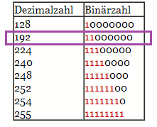

192.168.210.0 000 0000 🡪 192.168.210.0

255.255.255.1 000 0000 🡪 255.255.255.128

Gateway 🡪 2te IP in Netzwerk 🡪 192.168.210.1

Weiteres Netz herausfinden

Broadcast von Netz1 + 1 = Subnetzadresse von Netz2 (192.168.210.127 + 1 = 192.168.210.128)

Subnetzadresse von Netz2 + Range + 1 = Broadcast Netz2 (192.168.210.128 + 126 + 1 = 192.168.210.255)

Restliche Adresse = Range (192.168.210.129 – 192.168.210.254)